Femxa lanza XFP, su nueva marca de Formación Profesional oficial tras 25 años formando para el empleo
- La nueva iniciativa ofrecerá ciclos formativos de Grado Superior con titulación oficial, metodología práctica y un modelo formativo que integra la inteligencia artificial como herramienta de aprendizaje y de trabajo
- El lanzamiento se ha presentado en AULA, el Salón Internacional del Estudiante y de la Oferta Educativa celebrado en IFEMA Madrid
Madrid, 16 de marzo de 2026 - Femxa ha presentado XFP, una nueva marca con la que impulsará su oferta de Formación Profesional oficial, ampliando así su trayectoria de más de 25 años formando a personas y organizaciones en el ámbito de la formación para el empleo.
La creación de XFP responde al crecimiento de la Formación Profesional en España y a la creciente demanda de perfiles técnicos cualificados por parte de las empresas. Según datos del Ministerio de Educación y Formación Profesional, más de 1,1 millones de estudiantes están matriculados actualmente en enseñanzas de Formación Profesional en España, una cifra que se ha duplicado en la última década y que refleja el creciente interés por esta vía formativa.
Con esta nueva marca, Femxa incorporará a su ecosistema educativo ciclos formativos reglados de Grado Superior, con titulación oficial y un enfoque pedagógico basado en el aprendizaje práctico, el desarrollo de competencias digitales y la conexión con el mercado laboral. El modelo formativo de XFP integra además el uso estratégico de la inteligencia artificial como competencia transversal, permitiendo que el alumnado aprenda a trabajar con estas herramientas desde el inicio de su formación y pueda aplicarlas posteriormente en su ámbito profesional. Los primeros ciclos formativos están previstos para comenzar en septiembre, coincidiendo con el inicio del curso académico 2026/2027.
La oferta formativa se impartirá tanto en modalidad online como presencial en el nuevo centro de Formación Profesional XFP en Madrid, un espacio formativo de más de 2.000 metros cuadrados equipado con aulas tecnológicas, zonas de trabajo colaborativo y recursos diseñados para favorecer un aprendizaje práctico y conectado con la realidad empresarial. El centro abrirá próximamente sus puertas para la realización de visitas, con el objetivo de que futuros estudiantes y familias puedan conocer de primera mano sus instalaciones y modelo formativo.
El lanzamiento de XFP se ha dado a conocer en AULA, el Salón Internacional del Estudiante y de la Oferta Educativa, celebrado en IFEMA Madrid dentro de la Semana de la Educación, uno de los principales encuentros educativos del país que reúne cada año a miles de estudiantes, orientadores y centros formativos.
La apuesta por la Formación Profesional se produce en un momento en el que esta vía educativa se consolida como una de las más eficaces para acceder al mercado laboral. Según diversos estudios del ámbito educativo, siete de cada diez titulados de Formación Profesional logran empleo tras finalizar sus estudios, especialmente en especialidades vinculadas a los ámbitos tecnológico, industrial y de servicios.
Según Patricia García, presidenta institucional de Femxa, «tras más de 25 años formando para el empleo, el lanzamiento de XFP supone un paso natural en la evolución de nuestra entidad. Queremos contribuir a impulsar una Formación Profesional moderna, conectada con la empresa y orientada a mejorar las oportunidades laborales de las personas».
García ha destacado además que «la Formación Profesional está llamada a desempeñar un papel cada vez más relevante en el desarrollo del talento y en la respuesta a las necesidades reales del tejido empresarial. Con XFP queremos ofrecer una propuesta educativa que combine formación oficial, innovación metodológica y una clara orientación hacia la empleabilidad».
Con el lanzamiento de XFP, Femxa refuerza su compromiso con el desarrollo de soluciones educativas innovadoras y amplía su oferta formativa en un contexto en el que la Formación Profesional se ha convertido en una pieza clave para mejorar la cualificación profesional y responder a los retos del mercado laboral, incorporando además el uso de la inteligencia artificial como una competencia cada vez más relevante en el entorno profesional.
Más información sobre XFP: https://www.xfp.es
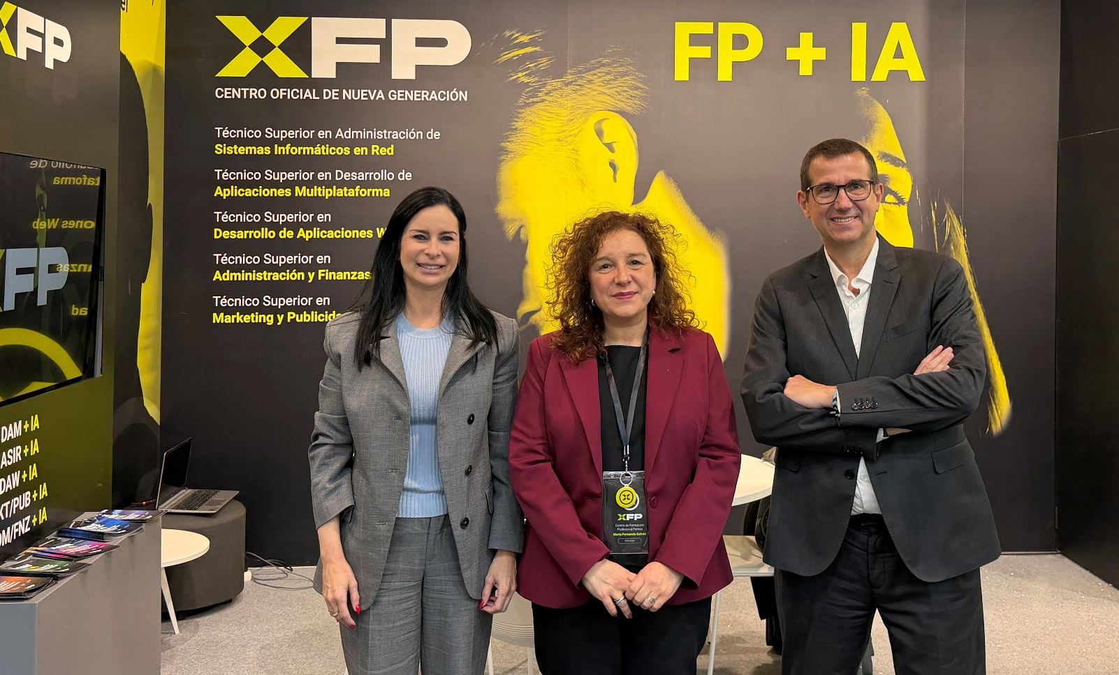
Acerca de Femxa
Femxa es una entidad con más de 25 años de experiencia, especializada en consultoría y formación profesional y para el empleo dirigida a personas trabajadoras ocupadas y desempleadas, empresas, administración pública, centros de formación y universidades.
Con la misión de acompañar a personas y organizaciones en su crecimiento personal y profesional, a lo largo de su trayectoria ha formado a más de 850.000 personas en España y a más de 20.000 en Latinoamérica a través de 22.000 cursos presenciales y más de 27 millones de horas de formación online con metodología propia.
Detrás de la marca Femxa se encuentra un equipo de más de 500 personas que aportan talento y pasión a cada proyecto formativo, todas dispuestas a ofrecer el mejor servicio para mejorar las oportunidades laborales de la ciudadanía.

Contacto de prensa
Comunicación Corporativa – Femxa
✉ marketingcorporativo@femxa.com
🌐 www.femxa.es

